Acesse pelo menos dois sites de sua preferência e os inspecione com o botão direito do mouse na página web.

Com o código fonte aberto você deve:

Verificar no código algum elemento que utilize JavaScript;

Marcar alguns elementos do site;

Explicar como ele se comporta. Exemplo: entrar no site do Google, inspecionar o botão de pesquisa, verificar o código e explicar qual a finalidade do botão.

Flávio Henrique da Silva - Instituto Peró

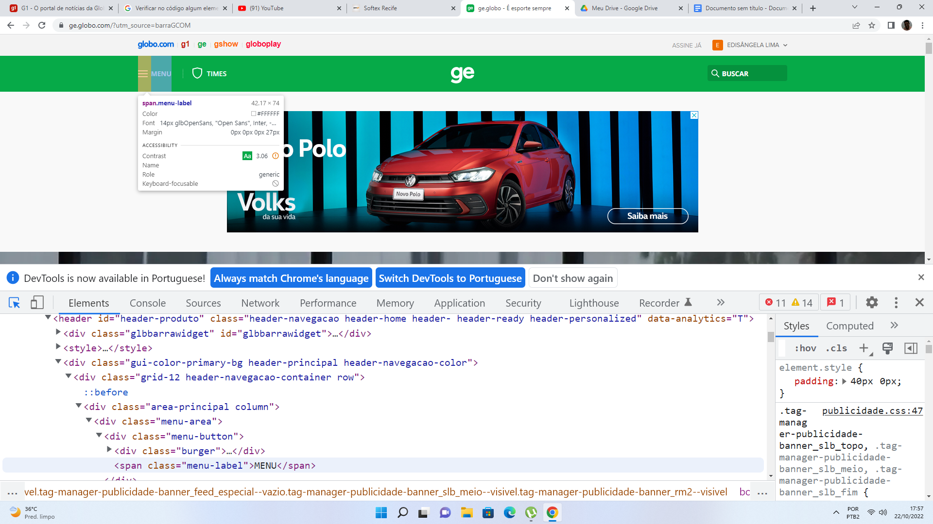

<span class="menu-label">MENU</span> (Botão menu) para ir pra outra opção da página sobre esportes

<script src="https://s.glbimg.com/bu/rt/js/glb-rt.js" type="text/javascript" async=""></script>

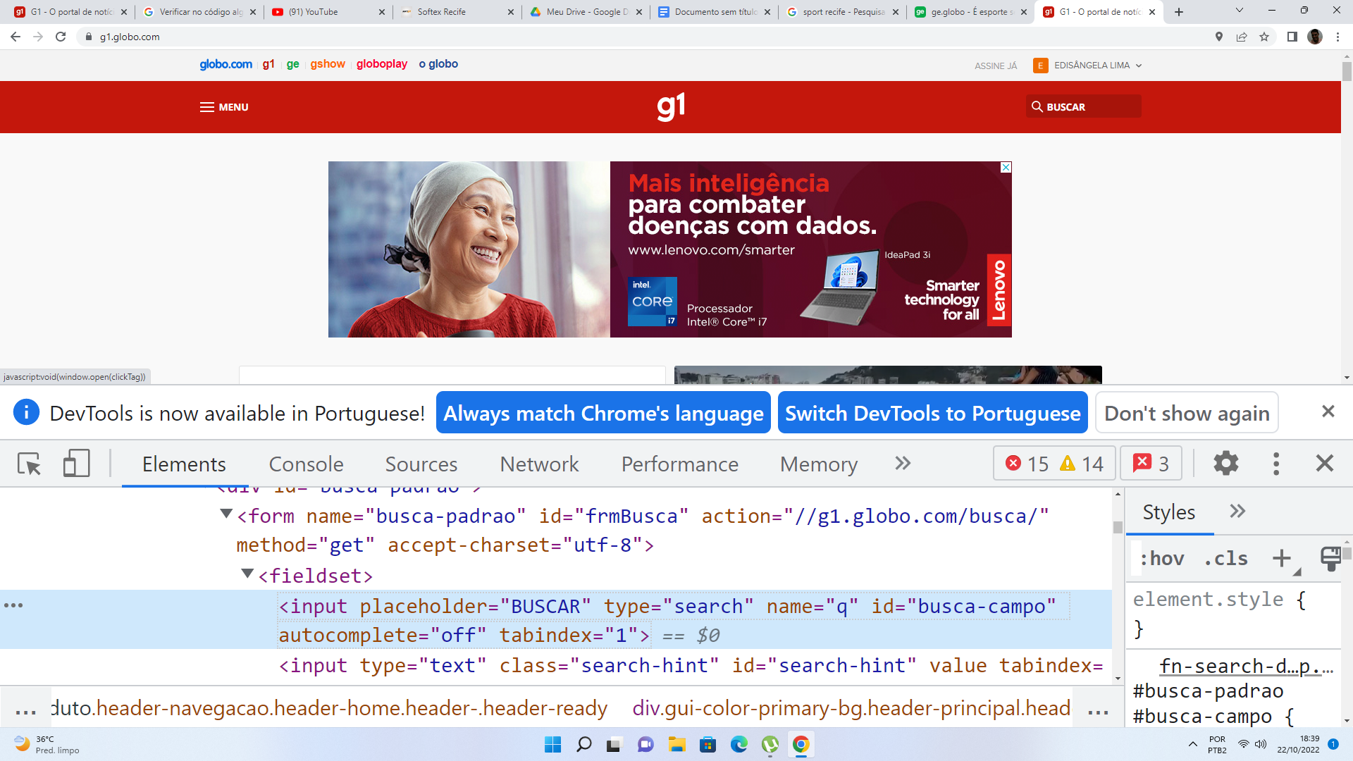

<input placeholder="BUSCAR" type="search" name="q" id="busca-campo" autocomplete="off" tabindex="1"> (Botão ao clicar direciona ao menu buscar)

<script src="https://s3.glbimg.com/v1/AUTH_f7d75b8ab8c8447292333ff06480419a/nav-cdn/search/1.0.1/fn-search-desktop.min.js" async="" id="fn-search-navegacao-js"></script>